- 用數字表示顏色】

教學時數：3節

- 事前準備
  - 不插電：已有編碼的紙本作業在附錄2-1，另有如附錄2-2的空白表格可自行編碼使用。
  - 插電：使用附錄程式檔，資料夾名稱「html5_colour_by_numbers」

- 活動流程一 – 基本概念與黑白圖形的編碼
  - 電腦螢幕被分割成許許多多的小格子，稱為像素(pixel)。在黑色的畫面下，每個像素不是黑色就是白色。如下列圖形所示：
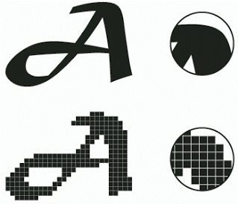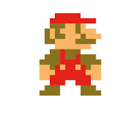
  - 若在電腦教室，可以示範在任意畫面下按鍵盤「PrtSc」螢幕截圖鍵，在小畫家等繪圖軟體之中貼上，接著不斷將顯示比例放大，讓學生實際看到所有的字體與圖案皆是由像素格所組合而成。
  - 黑白圖形編碼範例：底下的字母"ａ"已被放大來顯示像素。當電腦儲存圖片時，它要儲存的就是哪些像素是黑的，哪些像素是白的。
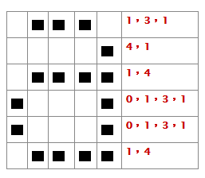
第一行由１個白色像素，３個黑色像素，再加１個白色像素所組成。因此，第一行被表示為１，３，１。(第一個號碼必須是白色像素的數目。如果第一個像素是黑的，那該行會從０開始)
  - 展示以下圖形，請學生寫下編碼
█
█
█ | █ | █ | █
█ |  |  |  | █
█ |  |  |  | █
█ | █ | █ | █

 | █ | █ | █
█ |  |  |  | █
█
█
█ |  |  |  | █
 | █ | █ | █

正確答案為
█ |  |  |  |  | 0, 1, 4
█ |  |  |  |  | 0, 1, 4
█ | █ | █ | █ |  | 0, 4, 1
█ |  |  |  | █ | 0, 1, 3, 1
█ |  |  |  | █ | 0, 1, 3, 1
█ | █ | █ | █ |  | 0, 4, 1

 | █ | █ | █ |  | 1, 3, 1
█ |  |  |  | █ | 0, 1, 3, 1
█ |  |  |  |  | 0, 1, 4
█ |  |  |  |  | 0, 1, 4
█ |  |  |  | █ | 0, 1, 3, 1
 | █ | █ | █ |  | 1, 3, 1

  - 打開「colour_by_numbers」資料夾中的colour_by_numbers.html，在進行前提示學生先點擊畫面下色綠色的數字，將版面更改為5欄、6行
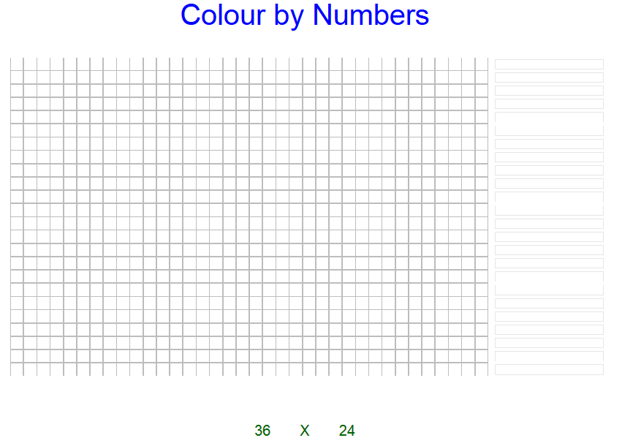
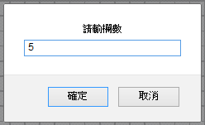 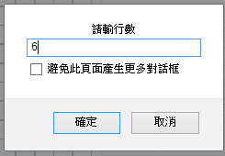

  - 請學生按以下指定的像素編碼，完成圖案。可以請學生用切換瀏覽器分頁、將題目抄下，或是點擊程式版面右方的空格輸入題目，以利對照完成之用。
０，５
３，１，１
２，１，２
１，１，３
０，１，４
０，５

０，１，３，１
０，２，１，２
０，１，１，１，１，１
０，１，１，１，１，１
０，１，３，１
０，１，３，１

正確答案為：
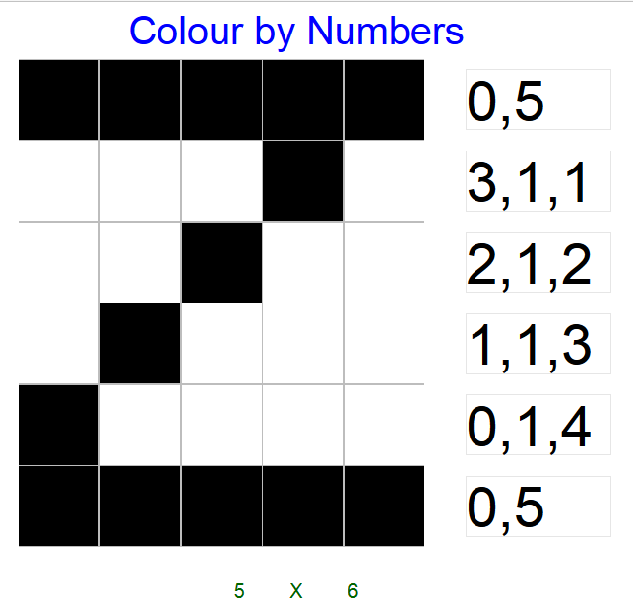
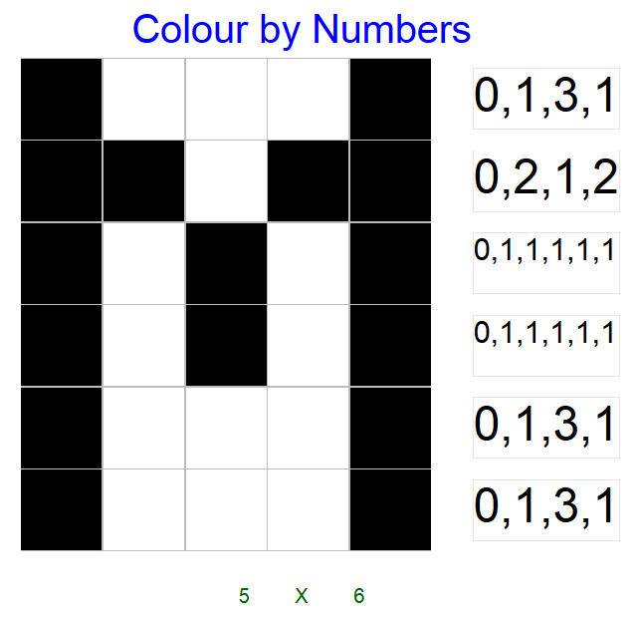
  - 填圖作業，請學生按以下步驟操作，於課堂中完成。
    - 按指定的題目編碼，設定程式版面為16 x 13，然後完成圖形。
    - 在顯示圖形的畫面，按下鍵盤的「PrtScr」(螢幕列印鍵)。
    - 開啟公用google網路硬碟的連結（參考「課前準備」頁面），使用自己的帳號密碼登入。
    - 按下左上角「新增」按鈕，選擇「google繪圖」。
    - 在編輯畫面直接按組合鍵「Ctrl + V」，將截圖貼上。
    - 點擊左上角「無標題繪圖」處，將檔名改為「班級+座號」的5位數字組合(也就是學生自己的帳號，不含domain name)。
    - 點擊左上角「開啟google雲端硬碟」的圖案，完成檔案的儲存，至此即完成繳交作業。

６，５，２，３，１
４，２，５，２，３，１
３，１，９，１，２，１
３，１，９，１，１，１，１
２，１，１１，１，２
２，１，１０，２，２
２，１，９，１，１，１，２
２，１，８，１，２，１，２
２，１，７，１，３，１，２
１，１，１，１，４，２，３，１，３
０，１，２，１，２，２，５，１，３
０，１，３，２，５，２，４
１，３，２，５，６

正確答案為：
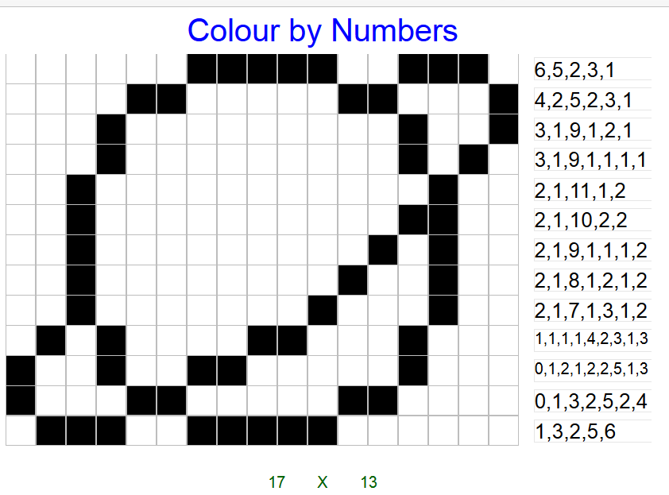
- 挑戰作業
  - 說明：如果想製作彩色圖畫，可以使用一個數字代表一種顏色（例如０代表黑色，１代表紅色，２代表綠色等等。）不過，這樣就需要用到兩個數字來表示一系列像素了：第一個數字跟以前一樣代表長度；而第二個數字則用來標示顏色。發下空格紙（附錄2-1），請學生按照規定的編碼方式完成一張彩色的圖案作為回家功課。正確答案如下：
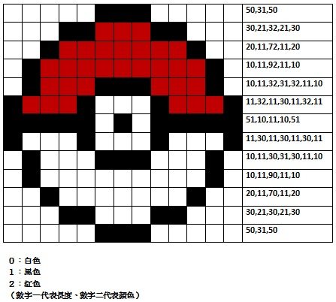
  - 發下附錄2-2的空白表格，請學生自行設計彩色圖案並填上顏色，再將編碼方式寫在右方空格，作為另一個回家功課。

- 延伸結論
  - 傳真機實際上就只是一台簡單的電腦，掃描黑白頁面成大約1000 x 2000像素，並使用數據機傳輸給另一台傳真機，最後將像素印在紙上。傳真的圖像常常有著部份空白(邊綠)或黑色像素(垂直的線)。彩色圖片也會有許多重覆部份。為了節省儲存空間，開發人員會使用很多種壓縮技術。而在這活動中使用的方法稱為變動長度編碼法(RLE, run-length encoding, 又稱為游程編碼)，是一種有效的壓縮圖片的方式。如果我們不壓縮圖片，那可能會花很多的時間來傳送它，而且也需要更多的儲存空間。這樣會讓傳真或將圖放在網路上變得成本太高而不可行。舉例來說，傳真圖片通常被壓縮至原大小的七分之一左右。也就是說，如果不壓縮，光傳輸就會多出七倍的時間。相片或圖片常被壓縮至原大小的十分之一或甚至百分之一(使用像是JPEG、GIF或PNG等技術)。這樣一來就可以在磁碟中儲存更多圖片，而這也表示在網站瀏覽時可以花更少的時間。
  - 對於學生關心的照相問題，在選擇相機時最常注意到的規格標示就是「畫素」了。畫素的多寡與照片的成果好壞沒有絕對的關係，影響最大的在於「輸出」(也就是沖洗成照片)的時候。將畫素較少的檔案輸出成大尺寸的照片，就像我們把一張圖片的顯示比例一直放大，將可能看到許多的畫面鋸齒，反之畫素較多的檔案就能輸出為更大張的照片。
  - 既然談到拍照，不如跟學生聊聊拍照的話題。請他們反過來跟老師分享自拍的訣竅，或是常常使用什麼樣的拍照APP，可能會得到許多新奇的答案喔！

附錄2-1、挑戰作業一(指定編碼)

50,31,50
30,21,32,21,30
20,11,72,11,20
10,11,92,11,10
10,11,32,31,32,11,10
11,32,11,30,11,32,11
51,10,11,10,51
11,30,11,30,11,30,11
10,11,30,31,30,11,10
10,11,90,11,10
20,11,70,11,20
30,21,30,21,30
50,31,50

０：白色
１：黑色
２：紅色
（數字一代表長度、數字二代表顏色）

附錄2-2、挑戰作業二(設計圖形後再編碼)

請敘述你的編碼方式（使用的顏色依照0、1、2、3…順序詳列如下）
（數字一代表長度、數字二代表顏色）

